Конспект урока биологии для 5 класса по УМК Вахрушев А.А.

в рамках ФГОС Хвойные – высокие многолетние деревья
Цель урока показать элементы технологий, используемые в стандартах 2 поколения, а именно: технология проблемного диалога и технология продуктивного чтения.

Хвойные – высокие многолетние деревья
Цель урока формирование предметных УУД
Задачи урока:
– формировать умение объяснять особенности строения стебля хвойных растений
- формировать умение анализировать взаимосвязь тканей и их функций
– формировать умение оперировать биологическими терминами
Организационный этап - приветствие
Мотивация:
Проблемный диалог
Урок начать с дудения в дудочку.
Какое отношение дудочка может иметь к нашему уроку?
Выскажите гипотезы.
Как вы думаете, из какой части растения она сделана? (стебель)
Какова цель нашего урока? (изучить строение стебля)
Стебель каких растений мы будем сегодня изучать? Ответить на этот вопрос нам поможет вторая подсказка (достаю иголку)
Попробуйте сформулировать тему нашего урока.
Тема нашего урока: Хвойные – высокие многолетние деревья.(записать на доску)
Изучение нового материала
Технология продуктивного чтения
Сейчас у нас с вами самостоятельная работа по поиску информации, источником информации будет учебник, дополнительной литературы мы сегодня не используем.
Задание № 1
Самостоятельно, поработав с источниками информации по вариантам, вы должны составить общий словарик опорных слов.
Напомните мне, что такое опорное слово? (слово или словосочетание по которому мы можем узнать смыл текстового фрагмента)
1 вар. – стр. 154 -155
2 вар. – стр.156
На это задание у вас 7 минут.
Время вышло, кто готов презентовать нам свои опорные слова прошу выйти к доске с тетрадью. Остальные сверяют и карандашом отмечают те слова, которые у них совпали.
На доске записано на перевернутых листах
Древесина, камбий, сердцевина, годичные кольца, ситовидные клетки, кора, пробка, чечевички, смола.
А теперь давайте сверим с моим вариантом (переворачиваю листы).
Задание № 2
Сейчас работая в парах с учебником, выберете из опорных слов те, которые отвечают слоям стебля и расположите их в порядке от центральной части стебля до последнего слоя.
1 ученик располагает слои в определенном порядке на доске.
Где вы нашли информацию в учебнике к этому заданию? (рис.30.1)
И у меня есть
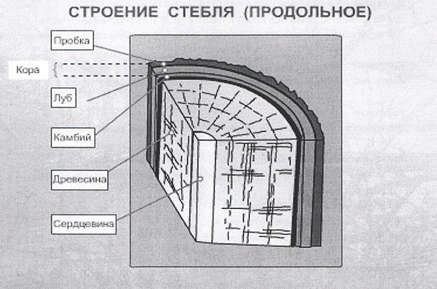
(электронный ресурс 1 С биология 6 класс, строение стебля)., давайте сравним.
Что нового вы видите на этом изображении? (Луб)
Действительно в вашем учебнике не рассмотрена такая часть стебля как луб. Это внутренняя часть коры, по которой передвигаются растворы органических веществ.
Давайте вставим этот слой стебля в нашу схему.
Задания № 3
Закончите заполнение таблицы
Части стебля | Функции
Сердцевина | Запас питательных веществ
Древесина | Опора и выделение
Камбий | Рост стебля в ширину
Пробка | Защита от перегрева и пересыхания
Кора | Передвижение веществ
Проверка: ребята отвечают устно функцию части стебля, а затем учитель вывешивает на доску правильный ответ.
Рефлексия
Что нового вы узнали на уроке, какие трудности возникли, как вы с ними справились?
Кто не достаточно понял материал урока, поднимите руку.
Кто хорошо усвоил материал урока, поднимите обе руки и поаплодируйте себе.
Домашнее задание параграф 30-31, вопросы
Творческое задание: подготовьте мини-проект на тему использование хвойных растений в нашей жизни .
В заключении хочу прочитать вам отрывок стихотворения Ю. Линника «Краски Земли»
Словно основание природы,
Прочность камня в дереве я чту –
Он осуществляет переходы
Кроны в корни, света в темноту.
Мы с вами сегодня формировали познавательные УУД.
А почему познавательные? (узнавали новое)
Сегодня урок безоценочный, проверку изученного материала мы проведем с вами на следующий урок в форме тестирования.

